Podklady k samostudiu z důvodu uzavření základních škol na dobu 8. června– 24. června 2020 – 3.C

Kurz ČJ třídy 3.C je v google učebně pod kódem: nfuzodu
Kurz Mat třídy 3.C je v google učebně pod kódem: 3lknyrp
Kurz AJ třídy 3.C je v google učebně pod kódem: 76efbv4 (Mgr. Jana Rohlová)
Kurz NS třídy 3.C je v google učebně pod kódem: kzh5wit
Kurz HV třídy 3.C je v google učebně pod kódem: sww6fmh
Český jazyk a literatura – učitel: Lenka Zápotocká kontakt: Lenka.Zapotocka@zshajeslany.cz
PODSTATNÁ JMÉNA: číslo - str. 159 přečíst: Pamatujte si!, učebnice: cvičení 2 ústně, cv.3a napsat do ČJD, rod podstatných jmen uč. str. 160 – přečíst: Pamatujte si!, uč. str.160/cv.2 ústně( ukazovat si zájmeny ten, ta, to), pád podstatných jmen uč. str.164 přečíst: Pamatujte si!, naučit se pádové otázky, uč. str.164/cv.6 ústně, str.165/cv.10a napsat do ČJD
SLOVESA: čas - uč. str.175 přečíst: Pamatujte si!, uč. str.175/cv.3a ústně, osoba a číslo – uč. str.177 přečíst: Pamatujte si!( naučit se osoby v jednotném a množném čísle), str.178/ přečíst: Pamatujte si! , cv. 2a, 3a ústně
Od 17. 6. – 24.6. – pracovat se Slovními druhy: str.5/cv.7,8, str.6/cv.4,5,6, Vyjmenovaná slova str.46, 47, 48
ČTENÍ: četba str.160 J. Žáček: Interview s Azorem, str. 161 M. Drijverová: Nekonečné prázdniny, str.164 J. Žáček: Koala, J. Havel: Zebry se radují, str.165 J. Uličiansky: Kapitán Kukuk

Anglický jazyk – učitel: Mgr. Jana Rohlová kontakt: Jana.Rohlova@zshajeslany.cz
4. lekce, opakování učiva
- výslovnost: uč. str. 23, cv.3 – opakuj podle nahrávky (audio v google učebně)
- rozkazovací způsob: uč. str. 24 tabulka, cv. 5 – přiřaď obrázek k větě
- pracovní sešit: str. 25 -26, klíč v google učebně
- cv. 6 – napiš otázky a odpovědi podle vzoru
- cv. 7 – doplň neurčitý člen a, an
- cv. 8 – Co je to? přiřaď věty k obrázkům
- cv. 9 – Kdo je to? napiš o dětech věty, použij nabídnutá slova
- cv. 10 – přelož
- opakování učiva: odkaz je také v google učebně
https://www.liveworksheets.com/gk10719cb

Anglický jazyk – učitel: Bc. Lucie Fricová kontakt: Lucie.Fricova@zshajeslany.cz
Téma – Opakování – vše co umíme
V Google učebně najdeš veškeré procvičování učiva i doporučené webové stránky
SVŮJ PRACOVNÍ SEŠIT PEČLIVĚ OPATRUJ, BUDEME HO POUŽÍVAT I CELÝ PŘÍŠTÍ ŠKOLNÍ ROK.
V 1. týdnu následujícího období vyplň 1. a 2. pracovní list, ve 2. týdnu 3. a 4. pracovní list.
Všechny práce potom vlož do Google učebny.

NUMBERS 0 - 10
- Zakroužkuj správnou číslovku a obrázky si vybarvi -
TWO THREE FOUR | SEVEN EIGHT NINE | FIVE SIX FOUR | NINE ZERO TEN
THREE ONE FOUR | EIGHT SIX THREE | TWO SEVEN FIVE | FIVE NINE EIGHT
TEN ONE ZERO | SIX NINE SEVEN | THREE TWO TEN
SEVEN ZERO SIX | THREE ONE TEN | SEVEN SIX ZERO | FOUR FIVE THREE
TWO THREE FOUR | SEVEN EIGHT ONE | TEN FIVE NINE | FIVE FOUR NINE
THREE TWO TEN | SIX EIGHT ZERO | TWO TEN THREE
Pracovní list č. 1

Pracovní list č. 2
Four + Six = Ten | Six – Four = Two
Three + Seven = | Seven – Three =
One + Five = | Ten – Five =
Seven + Two = | Nine – Four =
Four + Four = | Eight – Seven =
Two + One = | Three – Zero =
Eight + Two = | Five – One =
Three + Two = | Ten – Two =
Eight + One = | Two – One =
Two + Six = | Four – Three =
Seven + One = | Nine – Three =
Two + Four = | One – One =
Zero + Ten = | Eight – Four =
Five + Three = | Six – Three =
One + One = | Ten – Three =
Two + Five = | Seven – Five =
Three + Zero = | Four – One =

Odpověz na otázku vždy celou větou, odpovědi si vymysli:
What´s your name? ______________________________
What´s his name? ______________________________
What´s her name? ______________________________
What is this? ______________________________
What is that? ______________________________
Who is this? ______________________________
Is it your book? ______________________________

Pracovní list č. 3
My family members: mother (Mum), father (Dad), brother, sister, grandma (granny), grandpa
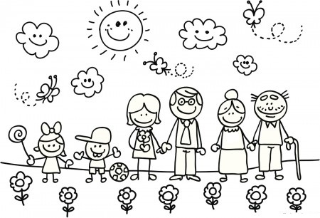

Doplň věty, jména členů rodiny si můžeš vymyslet:
This is me 😎. My name is ______________ .
This is my ___________ . Her name is ______________ .
This is my ___________ . His name is _______________ .
This is my ___________ . Her name is ______________ .
This is my ___________ . His name is _______________ .
This is my ___________ . Her name is ______________ .
This is my ___________ . His name is _______________ .

Pracovní list č. 4 Bobby Baloney’s Beautiful Body
Doplň do rámečků správná slovíčka (nabídka všech slov je dole).
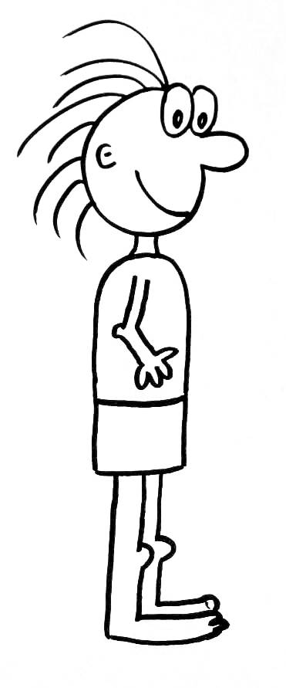

eyes

Word bank: arm(s), body, ear(s), elbow(s), eye(s), finger(s), foot/feet, hair, hand(s), head, knee(s), leg, lip(s), mouth, neck, nose, shoulder(s), teeth, toe(s)

Matematika – Lenka Zápotocká kontakt: Lenka.Zapotocka@zshajeslany.cz
Násobení a dělení mimo obor násobilek – násobení násobků 10, učebnice str.19/cv.1( číslo násobíme deseti tak, že k násobenému číslu připíšeme nulu) cv. 4 ústně, str.20/cv.7 ústně nebo na papír str.21/cv.15 tři sloupečky do MD, dělení násobků deseti str.22/cv.1b na papír, cv.4 ústně, str.23/cv.8 dva sloupečky do MD
Od 17. 6 – 24.6. počítáme v minutovkách 2. díl str.15/cv.29, 30, str.16/cv.31, 32
Náš svět – Lenka Zápotocká kontakt: Lenka.Zapotocka@zshajeslany.cz
Člověk – Svaly přečíst str. 63, Člověk roste a vyvíjí se přečíst, str. 66 opsat silně vytištěné v rámečku
Živá příroda – Rostliny - přečíst a opsat silně vytištěné v rámečku str. 70, str.71,72,73 přečíst, str.74 opsat silně vytištěné v rámečku, str.80, 81 Houby - přečíst a opsat silně vytištěné v rámečku, str. 82 Ochrana přírody - přečíst a vypsat silně vytištěné v rámečku
Od 17. 6. – 24. 6. kreslit ilustrace k jednotlivým tématům do sešitu NS

Hudební výchova – Lenka Zápotocká kontakt: Lenka.Zapotocka@zshajeslany.cz
Poslech vážné hudby(př. B. Smetana: Prodaná nevěsta – duet Kecala a Jeníka, L. Janáček: Příhody lišky Bystroušky)

Výtvarná výchova – Lenka Zápotocká kontakt: Lenka.Zapotocka@zshajeslany.cz
Kresba – ilustrace do sešitu NS

Pracovní výchova – Lenka Zápotocká kontakt: Lenka.Zapotocka@zshajeslany.cz
Aranžování přírodnin, příprava jednoduchých jídel

Tělesná výchova – Lenka Zápotocká kontakt: Lenka.Zapotocka@zshajeslany.cz
Cvičení v přírodě – běh střídavý s chůzí, běh přes drobné překážky, hod na cíl

